工程监理企业资质智能化审批办事指南

一、登录“桂建云”

1、从“桂建云”平台登录企业账号
点击广西建筑市场监管云平台（“桂建云”）：http://gxjzsc.caihcloud.com/
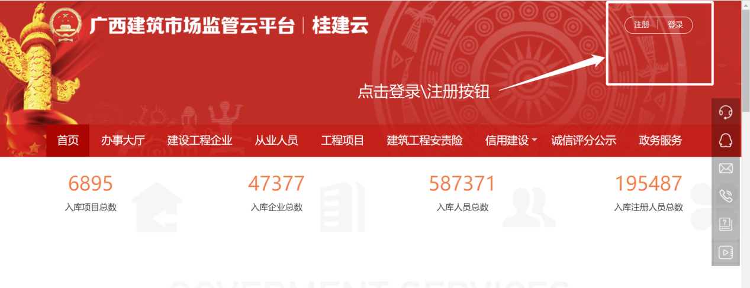
点击登录或注册按钮。

2、进入行政审批系统
在“桂建云”首页【点击】“办事大厅”-“广西壮族自治区住房和城乡建设行政审批系统”（以下简称审批系统）

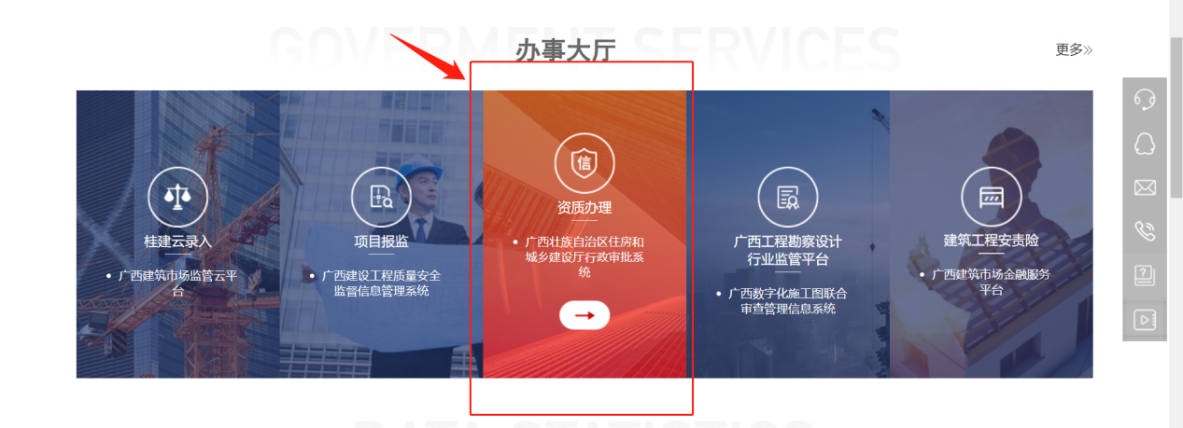
自动跳转到“审批系统”-企业门户
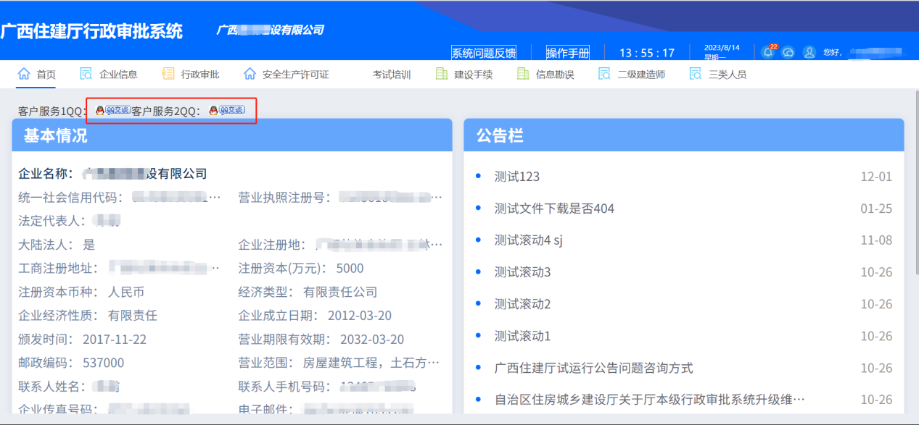
如企业在使用中有操作上的问题，可以点击“客服QQ”跳转QQ进行咨询。
- 进入填报页面
在上方菜单栏中，点击“行政审批”按钮
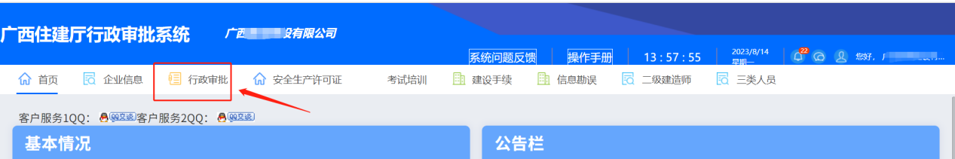
选择“智能审批”模块，点击“工程监理乙级资质”
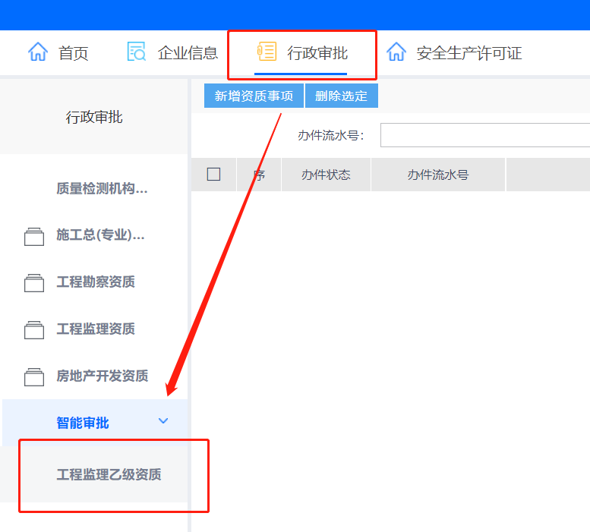
点击左上角“新增资质事项”进入申请填报页面

二、企业填报页面

1、选择资质类别与填写申报联系人
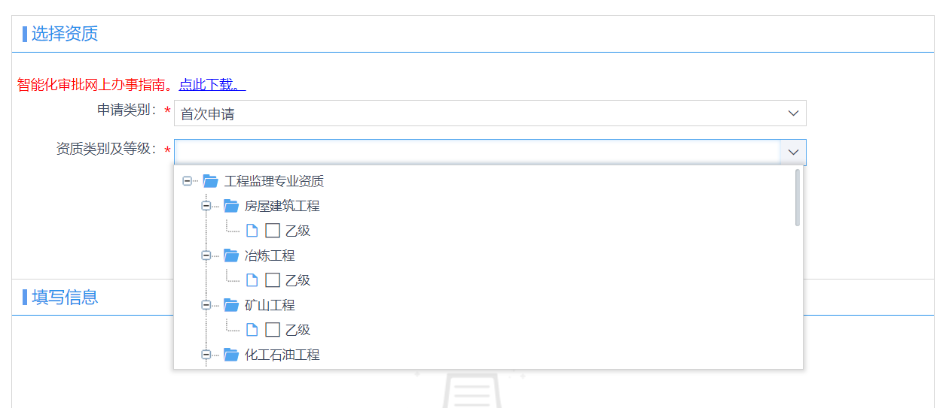
申请类别选择：首次申请
资质类别及等级：根据企业实际情况选择相应类别
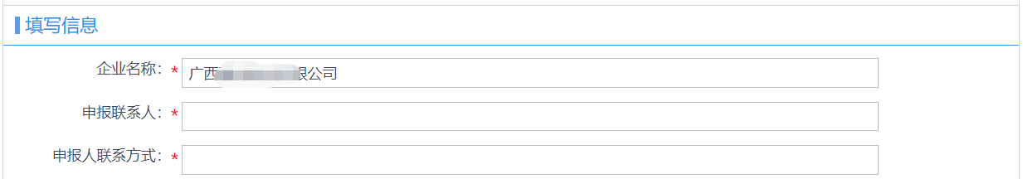
申报联系人、联系方式：根据企业实际情况填写
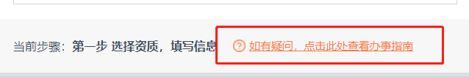
以上信息填写无误后，点击右下角“下一步”进入信息填报页面
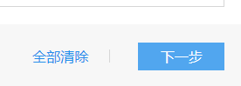
- 下载企业自检报告
审核指标分别为综合指标、人员指标、社保指标，所对应填报表单如下：
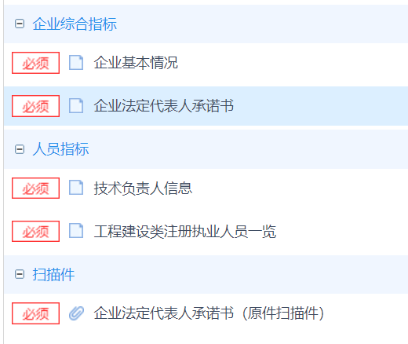
企业可在任意填报过程，点击可页面右下角：“下载自检报告”，在下载的pdf中，查看每项指标的审查要点，以及是否达标，如下图：
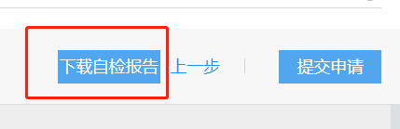
企业自检报告如下
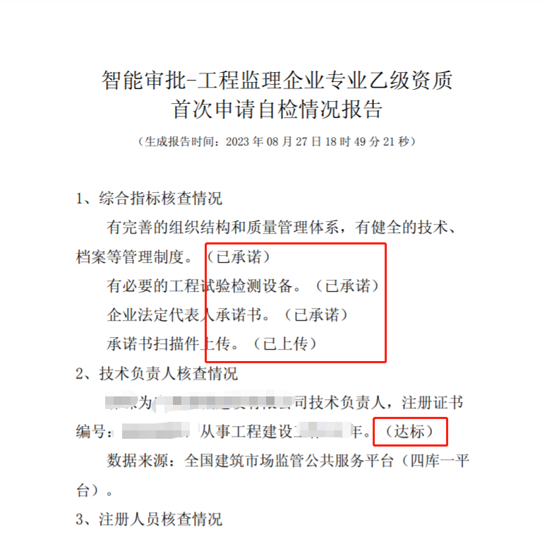

3、企业基本情况
点击左侧目录栏，进入“综合指标”——“企业基本情况”页面，如下图：
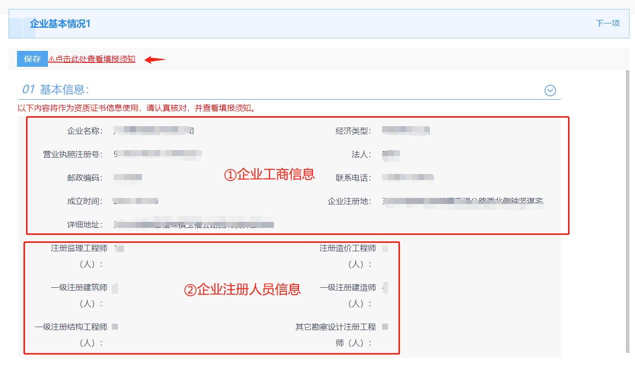
页面展示信息①企业工商信息部分，来源于：市场监管局营业执照登记系统；②企业注册人员信息部分，来源于：全国建筑市场监管公共服务平台（即四库一平台：https://jzsc.mohurd.gov.cn/home），由系统自动同步工商数据，自动统计注册人员数量。
请点击左上角“点击此处查看填报须知”，在弹窗处查看填报须知，如下图：
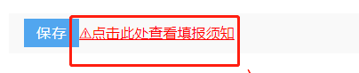
页面展示信息不允许单位单位修改，请认真核对。
如核对无误，请单击右上角“保存”按钮，系统提示“保存成功”即可进行下一项事项填报；
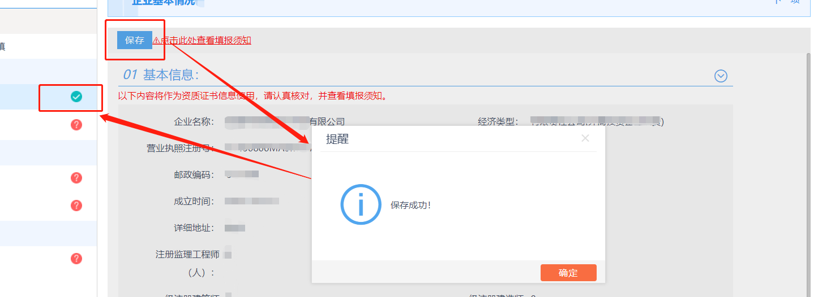

如信息有误，请根据“填报须知”进行处理。

4、企业法定代表人承诺书
点击左侧目录栏，进入“综合指标”——“企业法定代表人承诺书”页面：
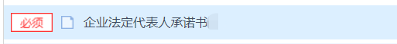
页面展示法定代表人承诺书。
承诺书中企业工商信息、法人信息数据来源于市场监管局营业执照登记系统：
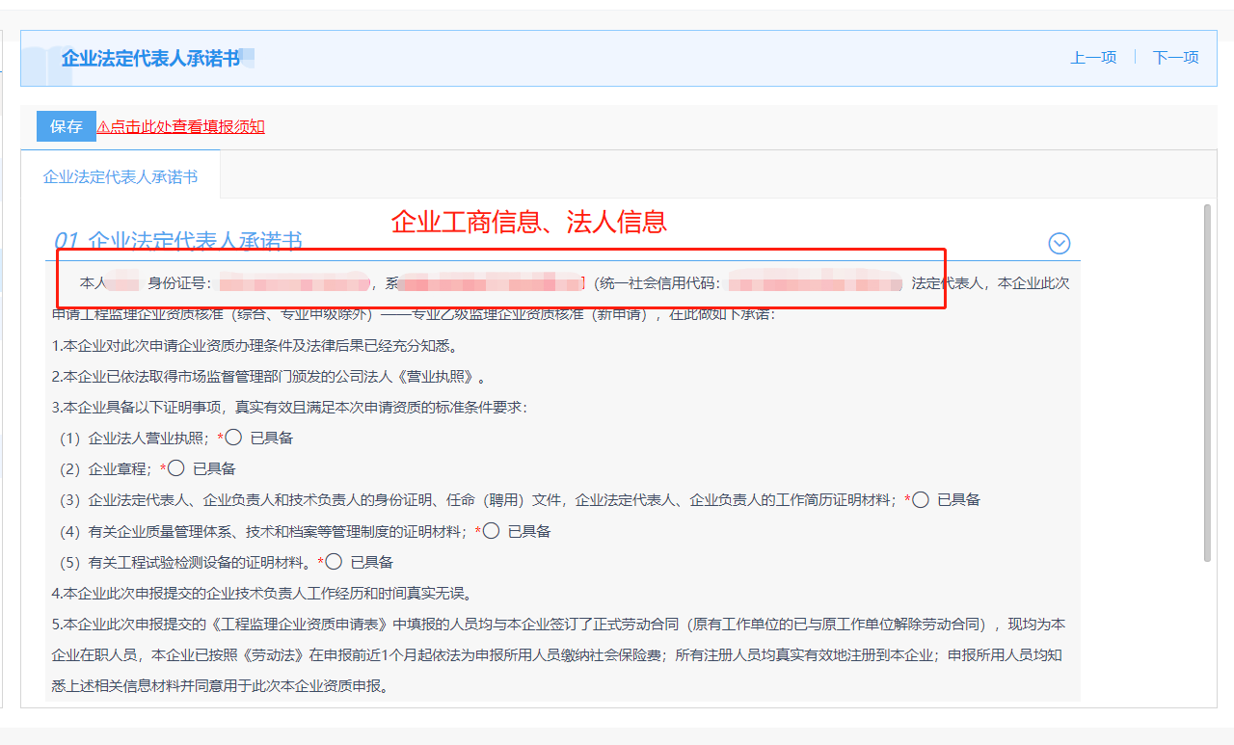

请点击左上角“点击此处查看填报须知”，在弹窗处查看填报须知，如下图：
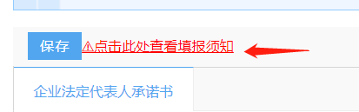

在页面中依次点击单选按钮，选择完成后，点击左上方“保存”按钮，如下图
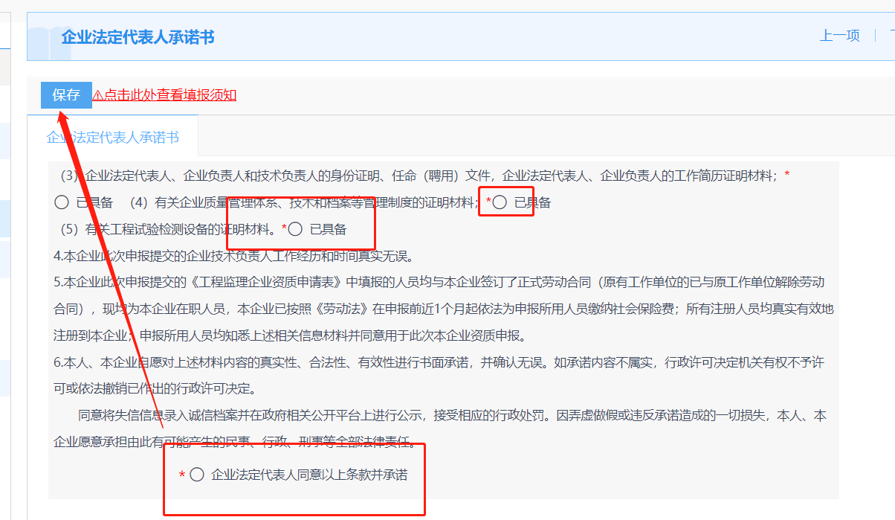

5、企业企业技术负责人信息
点击左侧目录栏，进入“人员指标”——“技术负责人信息”页面：

请点击左上角“点击此处查看填报须知”，在弹窗处查看填报须知，如下图：

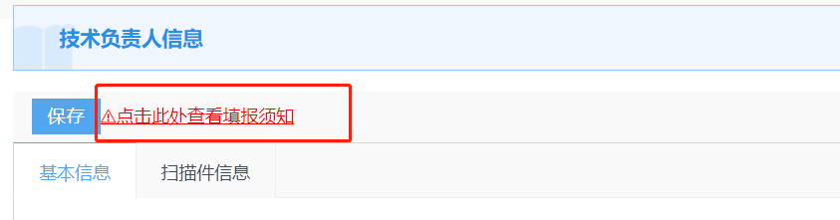
页面分为两部分，在“01 企业技术负责人信息”展示企业需要核对技术负责人的相关信息，其中：
“从事工程建设工作经历年限”由系统计算简历中“从事工作”类型为“工程建设”的工作时长得出。
监理工程师信息注册证书信息为系统自动获取“四库一平台”数据。
在“02 企业技术负责人简历”展示简历信息：
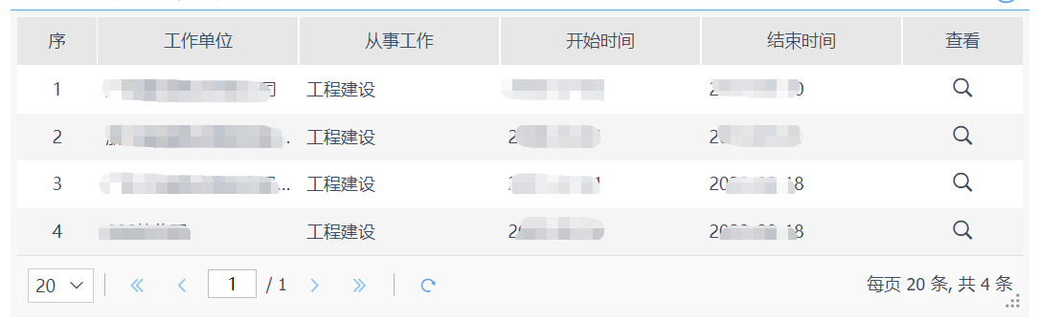如企业需要更换技术负责人，请在：行政审批系统—》企业信息—》企业负责人—》技术负责人页面进行更换。
请认真核对页面内容，如信息无误，请做出承诺后点击左上角“保存”按钮，如下图：
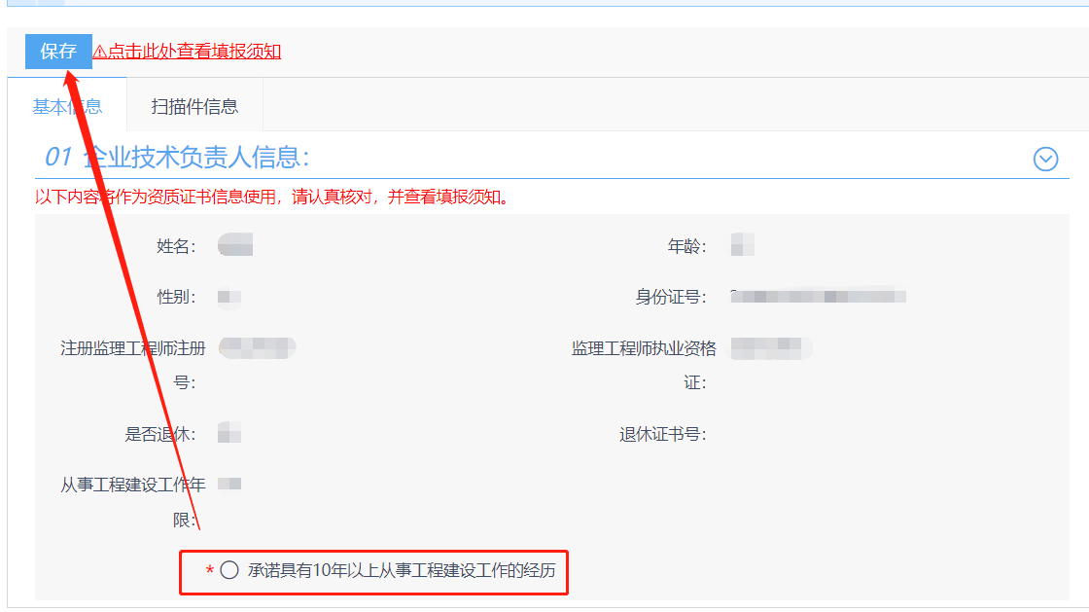

5、工程建设类注册执业人员一览
点击左侧目录栏，进入“人员指标”——“工程建设类注册执业人员一览”页面：
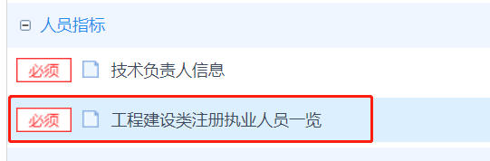
请点击左上角“点击此处查看填报须知”，在弹窗处查看填报须知，如下图
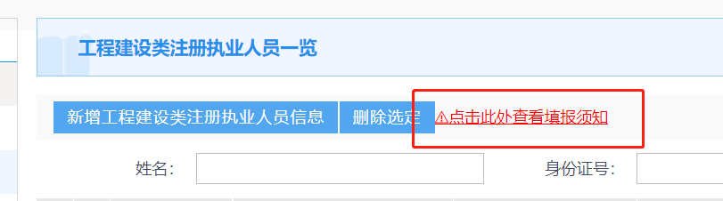
点击左上角按钮“新增工程建设类注册执业技术人员信息”，在弹窗中选择资质专业类别后，点击“选择人员”

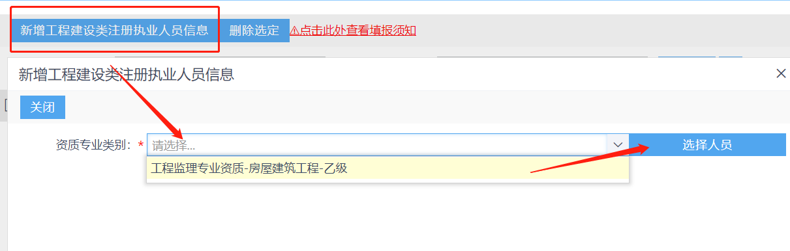
在弹窗中，展示企业注册人员，企业注册人员信息由系统自动同步四库一平台，企业根据此次申报所需注册人员进行选择，如下图：
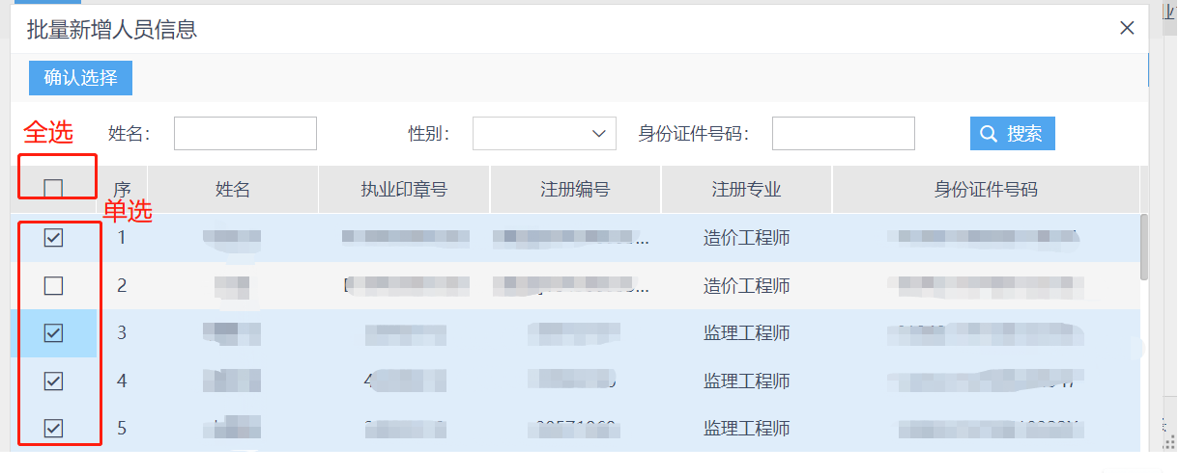
此页面可进行全选，单选。选择相关注册人员后，由系统自动校验：监理工程师的专业是否匹配所选资质专业类别、是否重复添加人员、是否已添加到企业名单下。
如不满足要求，系统进行弹窗提示，请企业根据弹窗内容进行相关操作，例如，当企业注册监理师没有被添加到企业名单下，则提示：
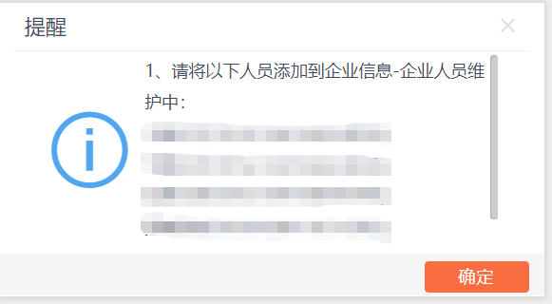
如企业需要添加相关注册人员到企业名下，请在：行政审批系统—》企业信息—》企业人员维护页面进行更换，如下图：

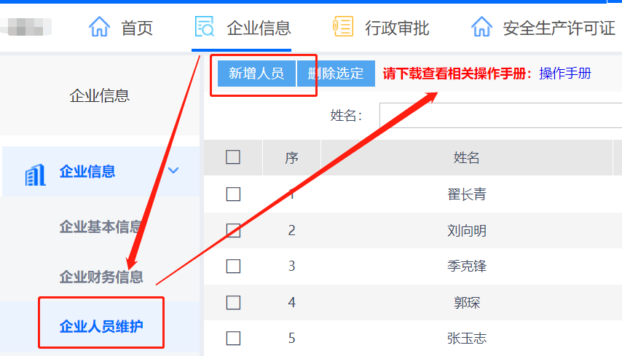

7、企业法定代表人承诺书（原件扫描件）
点击左侧目录栏，进入“扫描件”——“企业法定代表人承诺书（原件扫描件）”页面：
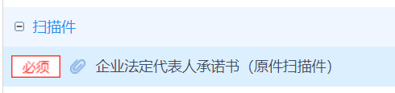
请点击“企业法定代表人承诺书模板下载”，下载模板，如下图：
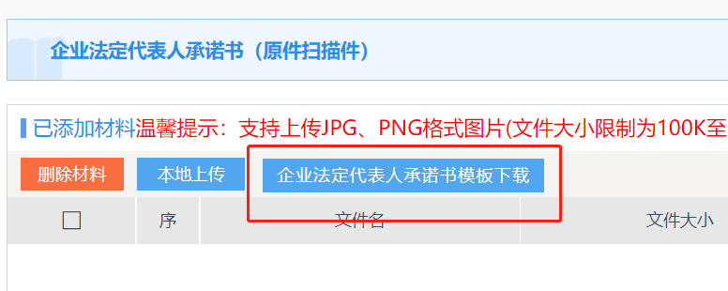
点击“本地上传”上传，在下载的文件中加盖企业张和法人手写签名，点击“删除材料”进行删除附件，如下图：
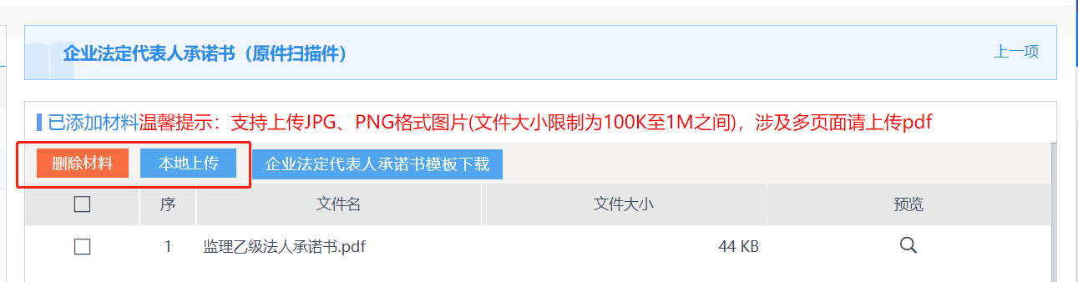

8、提交
如企业完成所有页面的填报，如下图：
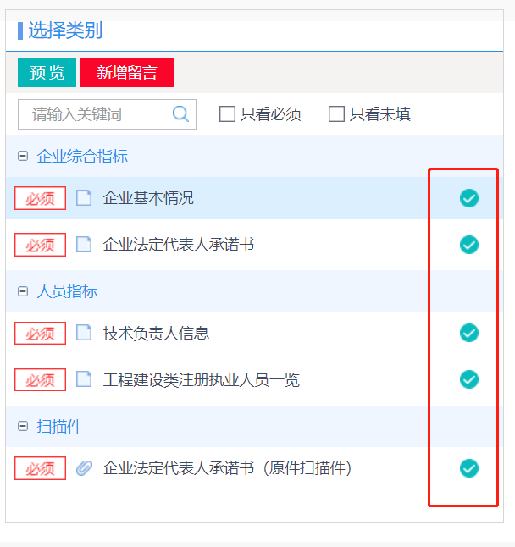
可点击页面右下角：“下载自检报告”，对已填报内容进行自检，根据每项指标的达标情况，进行补充、修改。
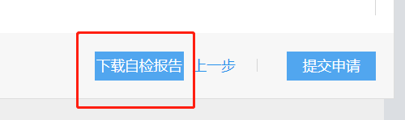
当自检报告中的每项指标都已达标，可点击右下角“提交申请”，提交至主管部门。
9、企业留言板
如企业对智能化审批有意见和建议，可及时反馈，反馈入口如下，点击“新增留言”，进行留言的填写与提交。
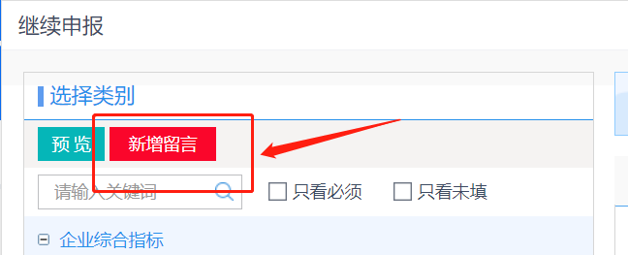

三、企业查看审核结果
企业提交后，再次进入“智能审批”——“工程监理乙级资质”页面下，可查看办件审核状态、下载自检报告，如图：

